С 01 ноября 2016 года в ФГБОУ «МДЦ «Артек» внедрена автоматизированная информационная система «Путевка», обеспечивающая отбор в рамках региональной и тематической квоты мест на обучение по дополнительным общеразвивающим программам на основе рейтинга достижений учащегося. Согласно Протокола от 05.05.2016 г. №ОГ-П8-121пр совещания у Заместителя Председателя Правительства Российской Федерации О.Ю. Голодец с 2017 года распределение бюджетных мест в МДЦ «Артек» будет осуществляться посредством данной автоматизированной информационной системы.
Регистрацию необходимо пройти на сайте артек.дети (инструкция в Приложении 1). Также эту инструкцию можно посмотреть на сайте http://mol36.ru/ и http://sdo-vrn.ru/.
При возникновении вопросов в процессе работы с данной системой обращайтесь по адресу: sdo.vrn@gmail.com и тел.(473)255-06-38 и 8-915-580-88-41 Жукова Галина Леонидовна.

Приложение 1
Регистрация кандидата на АИС «Путевка»
На сайте артек.дети начать регистрацию ребенка с ввода логина и пароля. Кандидаты и их родители могут регистрироваться посредством социальных сетей. В дальнейшем это будет личный кабинет кандидата.
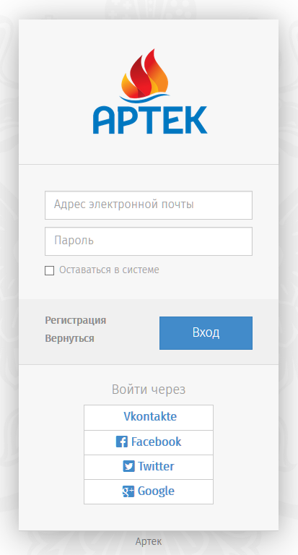
После регистрации открывается страница пользователя.
Шаг 1: Заполняем профиль ребенка
На открывшейся странице заполняем Ф.И.О. ребенка, загружаем фото, адрес прописки и т.п. Если в справочнике школ нет названия требуемой школы, тогда оно вводится дополнительно в справочник (нажать на значок и в открывшемся справочнике ввести название школы.
После ввода названия школы, данные сохранить, нажав на значок в правом верхнем углу:
Заполнить все необходимые данные на ребенка до конца страницы. После ввода, данные сохранить, нажав на значок в правом верхнем углу:
Далее возвращаемся на Главную страницу. Для этого нажать
Шаг 2: «Добавить достижение»
Откроется форма «Мастер – достижение». Мышкой «наступаем» на нужные строки, стрелкой переходим на следующие страницы.
- Выбираем «Свое» для добавления диплома/грамоты
Вводим название, раздел выбираем из справочника, обязательно указать дату проведения олимпиады/конкурса/соревнования, затем прикрепить файл со сканкопией диплома/грамоты. Сохранить .
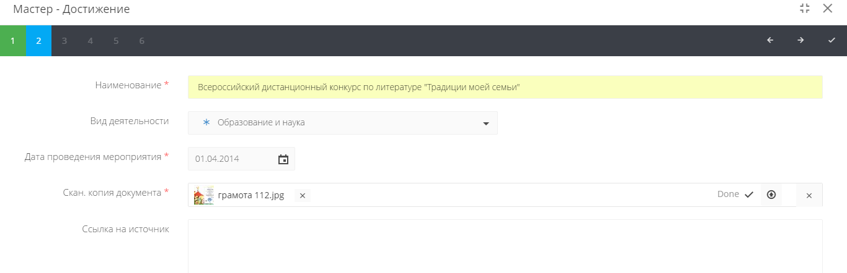
Переходим по стрелке на след.сраницу
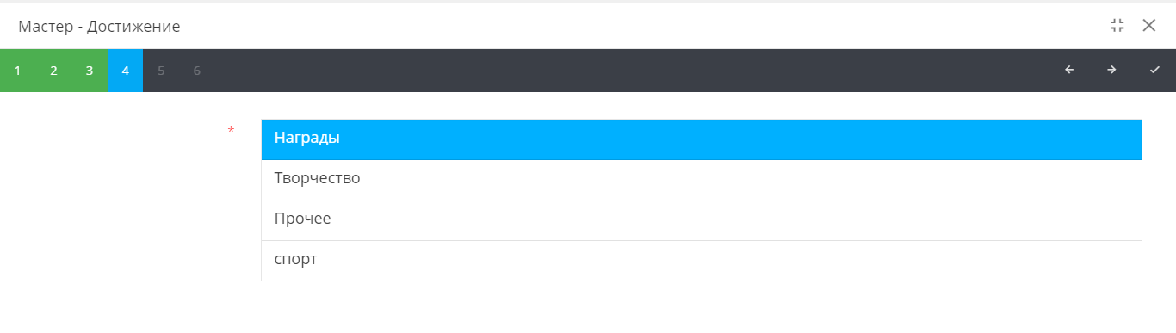
Переходим по стрелке на след.сраницу , выбираем категорию награды
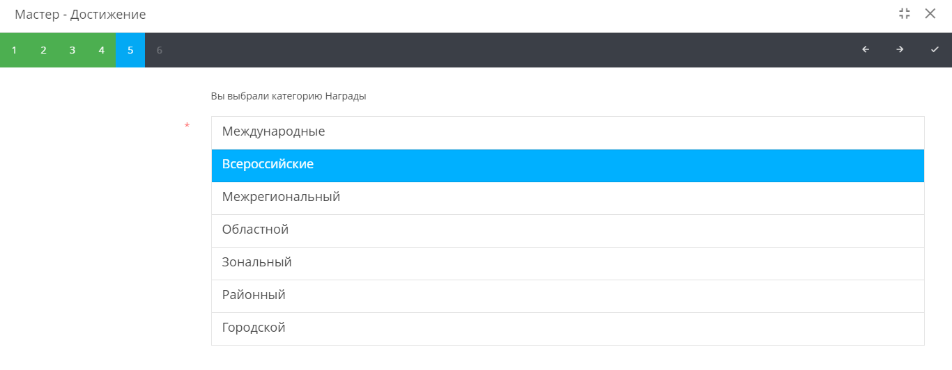
Переходим по стрелке на след.сраницу , выбираем место, которое занял ребенок:
Сохранить . Данное достижение появиться в списке достижений ребенка.
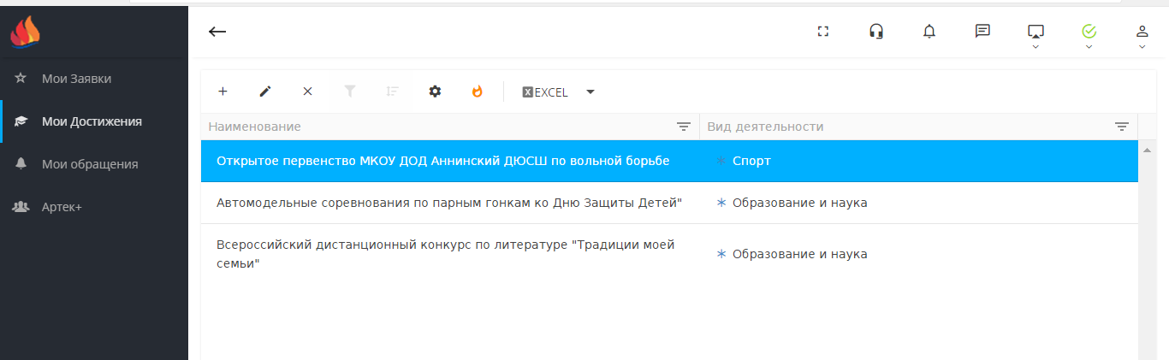
Таким же образом добавляем остальные значимые дипломы, если программа не пропускает какой-либо диплом (не сохраняет), значит введена неправильная дата проведения, выбран давний срок и т.п. Новые достижения, полученные после оформления регистрации в системе, также можно добавлять, лишние (потерявшие значимость, по сравнению с новыми) – можно удалять
Количество достижений по каждому разделу ограничено: пользователь должен указать только наиболее значимые достижения:
Все заполненные достижения также можно увидеть на основной странице профиля кандидата
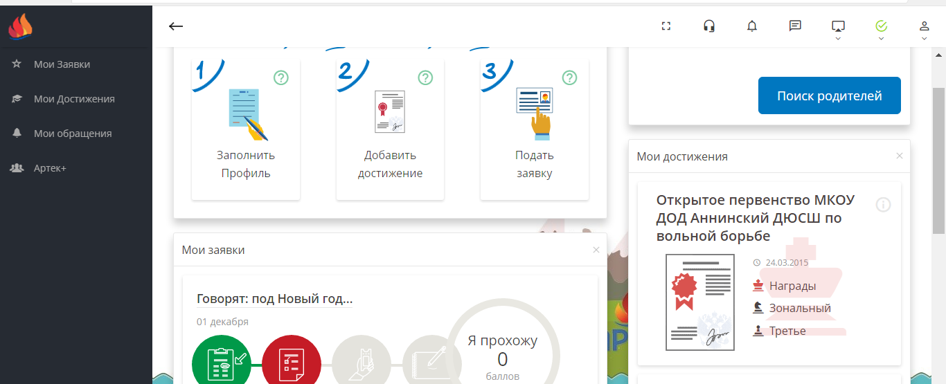
Шаг 3: Подать заявку.
На открывшейся странице выбрать смену:
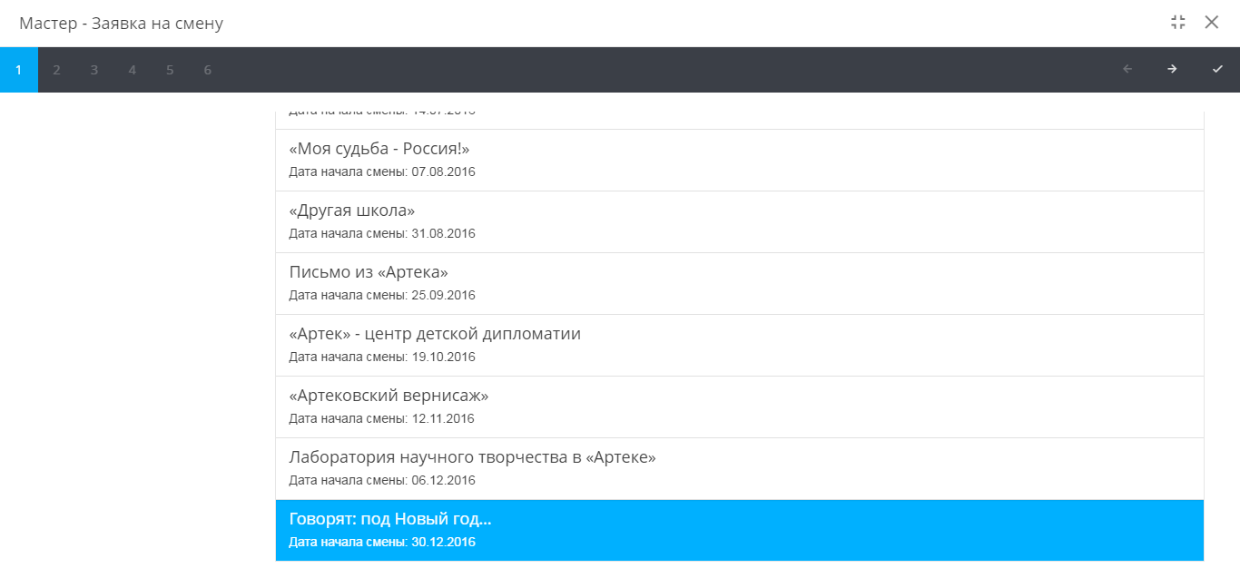
Переход на следующие страницы по стрелке , выбрать «Ваш регион», смену.
После подачи заявки и обработки в АИС, на странице профиля кандидата появится рейтинг.
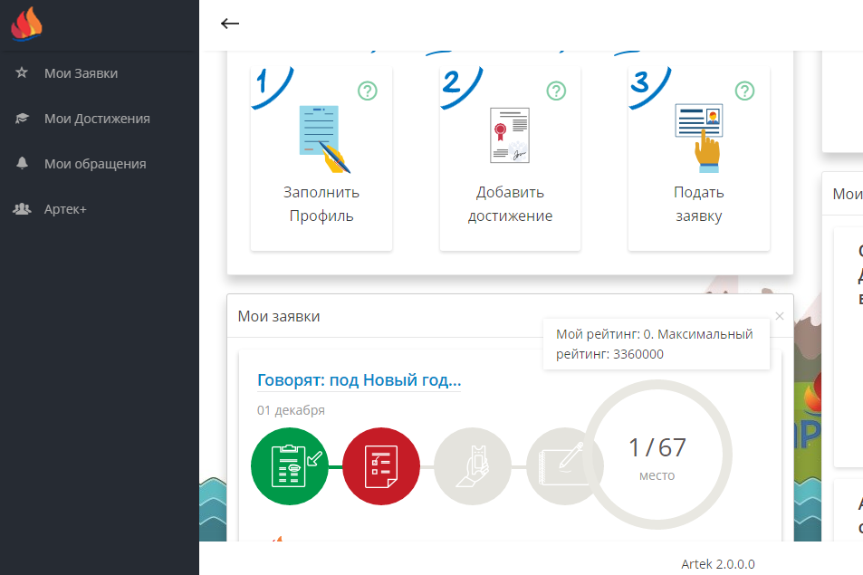

Профиль пользователя сохраняется для взаимодействия с сайтом Артека (при получении путевки) и пополнения достижений, а также для планируемой к разработке социальной сети «Артек+».
ВАЖНО!!!
Обращать внимание на окончание срока подачи заявки.
Новая заявка от кандидата, прошедшего отбор, в текущем году рассматриваться не будет.

